Préparer sa Profession de Foi
2024 - 2025

- Catéchèses préparatoires à la Profession de Foi - 5ème et 6ème

Les catéchèses ont lieu à Notre-Dame de Lourdes, de 10h30 à 12h00 :

- Samedi 14 septembre
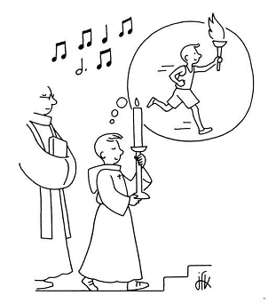
- Samedi 28 septembre
- Samedi 12 octobre
- Samedi 09 novembre
- Samedi 23 novembre
- Samedi 07 décembre
- Samedi 14 décembre – temps fort 9h30 - 12h00
- Samedi 11 janvier
- Samedi 25 janvier
- Samedi 1er mars

- Vendredi - Samedi 14-15 mars - Retraite*

- Samedi 29 mars
- Samedi 26 avril
- Samedi 17 mai

- Préparation immédiate à la Profession de Foi (à Notre-Dame de Lourdes) :

Samedi 24 mai 20h30 – 21h30 Veillée de Profession de Foi
(pour les 5ème déjà Confirmés et leurs parents)

DIMANCHE 25 mai – 10h30 - MESSE DE PROFESSION DE FOI
(pour les 5ème déjà Confirmés)

* Pour la Retraite (pour tous):

Vendredi 14 mars 17h00 – 17h30 Réunion des parents (Salle paroissiale SPX)
17h30 – départ pour la Retraite

Samedi 15 mars 17h00 – retour à l’église SPX

- Pour les jeunes qui ne sont pas encore confirmés, une préparation spécifique leur sera proposée durant l’année.

- La participation financière pour cette formation s’élève à 50 € (retraite comprise, ou 80 pour deux enfants), voir fiche d’inscription.

- La présence de votre enfant à chacun de ces rendez-vous (catéchèse mensuelle, retraite, veillée) ainsi qu’aux messes dominicales est indispensable. En cas d’impossibilité pour motif grave, merci de contacter de manière anticipée le père Paul Martiu par mail (pmartiu2@gmail.com).

Père Paul Martiu
et l’équipe des catéchistes

